Figuras e tabelas
Artigo: Características administrativas dos restaurantes self service de Santo Antônio de Jesus – Bahia

FIGURA 1 - Percentual das principais refeições servidas nos restaurantes comerciais do tipo self service do município de Santo Antônio de Jesus (BA), 2012.

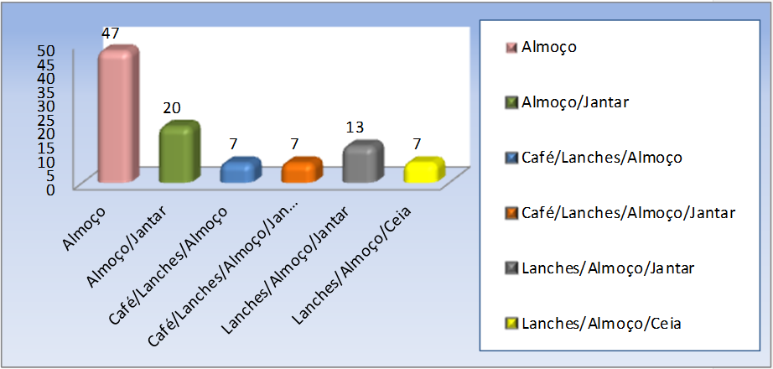
Fonte: Dados da pesquisa

FIGURA 2 - Percentual do número médio de faltas cometidas mensalmente pelos funcionários dos restaurantes comerciais do tipo self service de Santo Antônio de Jesus. (BA), 2012.

Fonte: Dados da pesquisa

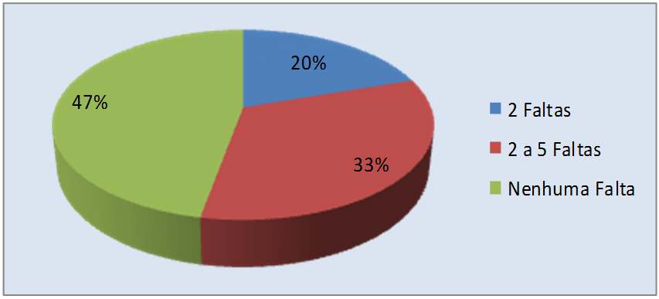
Fonte: Dados da pesquisa

FIGURA 3 - Percentual de controle do patrimônio investido realizado pelos restaurantes comerciais do tipo self service do município de Santo Antônio de Jesus (BA), 2012.

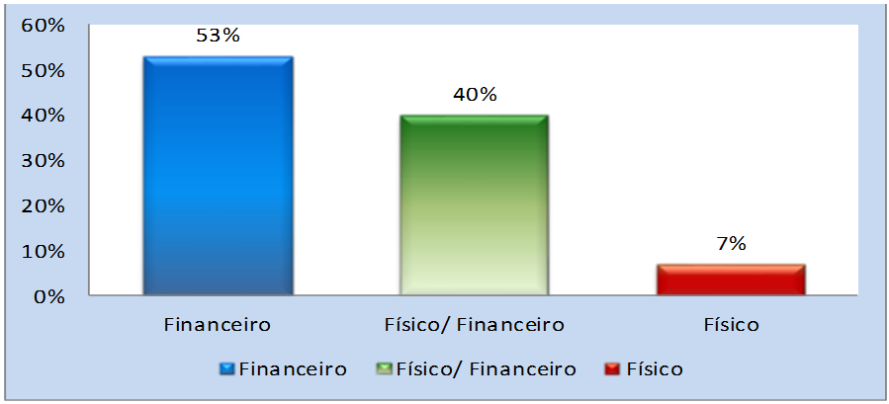
Fonte: Dados da pesquisa

FIGURA 4 - Percentual de oscilação do público - alvo nos restaurantes comerciais do tipo self service do município de Santo Antônio de Jesus (BA).

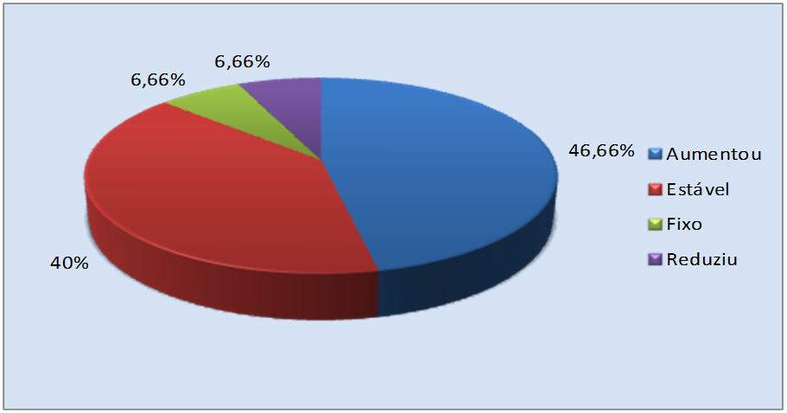
Fonte: Dados da pesquisa

Tabelas
TABELA 1 – Características administrativas dos restaurantes comerciais do tipo self service do município de Santo Antônio de Jesus (BA), 2012.

 | n | %
Tempo de Funcionamento
1 a 5 anos | 10 | 67,00
Mais de cinco anos | 05 | 33,00
Controles realizados
TABELA 1 - Características dos restaurantes comerciais do tipo self service do município de Santo Antônio de Jesus (BA), 2012.

Manuais | 08 | 53,00
Informatizados | 01 | 7,00
Manuais e informatizados | 05 | 33,00
Não responderam | 01 | 7,00
Clientela alvo
Público em geral | 13 | 87,00
Estudantes | 02 | 13,00
Determinação dos preços dos produtos
Calculado | 07 | 47,00
Mercado | 06 | 40,00
Estimado | 02 | 13,00
Realização de planejamento interno
Orçamento de vendas | 03 | 20,00
Orçamento de custos | 05 | 33,00
Orçamento de vendas e custos | 05 | 33,00
Não realiza | 02 | 14,00
Sistema de remuneração
Fixo | 14 | 93.33
Estruturado | 01 | 6,67
Fonte: Dados da pesquisa

TABELA 2 - Características da gestão administrativa dos restaurantes comerciais do tipo self service do município de Santo Antônio de Jesus (BA), 2012. | n %
Treinamento periódico | 12 | 80,00
Responsável técnico | 03 | 20,00
Terceirização da contabilidade | 14 | 93,33
Lucratividade | 12 | 80,00
Uso de computador | 12 | 80,00
Uso de planilhas de custo | 05 | 33,33
Acompanhamento de preço no mercado | 14 | 93,33
Custo indireto incluso no produto final | 11 | 73,33
Controle de perdas | 05 | 33,33
Atratividade para conquistar clientes | 09 | 60,00
Fonte: Dados da pesquisa
TABELA 3 - Frequência dos principais controles administrativos realizados pelos restaurantes comerciais do tipo self service do município de Santo Antônio de Jesus (BA), 2012.

 | n | %
Caixa e bancos | 08 | 53,33
Contas a pagar | 11 | 73,33
Contas a receber | 14 | 93,33
Fluxo de caixa | 08 | 53,33
Estoque de matéria-prima | 11 | 73,33
Estoque | 08 | 53,33
Bebidas | 11 | 73,33
Custos produção | 08 | 53,33
Vendas | 08 | 53,33
Custo de comercialização | 07 | 46,67
Custo da administração | 08 | 53,33
Controle de pessoal | 09 | 60,00
Controle de bens, equipamentos e instalações. | 06 | 40,00
Fonte: Dados da pesquisa

